Walidacja Danych

W wpf najlepszą metodą jest implementacja w klasie modelu interfejsu IDataErrorInfo

|  |
| --- |
| namespace Diary.Models.Wrappers  {  public class StudentWrapper : IDataErrorInfo  {  (…)  public string this[string columnName] => throw new NotImplementedException();  public string Error => throw new NotImplementedException(); |

Zmieniamy na

|  |
| --- |
| public string this[string columnName]  {  get  {  switch (columnName)  {  case nameof(FirstName):  {  if (string.IsNullOrWhiteSpace(FirstName))  Error = "Pole Imię jest wymagane !";  else  Error = string.Empty;  }  break;  case nameof(LastName):  {  if (string.IsNullOrWhiteSpace(LastName))  Error = "Pole Nazwisko jest wymagane !";  else  Error = string.Empty;  }  break;  default:  break;  }  return Error;  }  }  public string Error { get; set; } |

W widoku, dodajemy do bindowania

|  |
| --- |
| <Label Grid.Row="1" Content="Imie" Margin="5"/>  <TextBox  Text ="{Binding Student.FirstName,ValidatesOnDataErrors=True}"  Grid.Row="1"  Grid.Column="1"  Margin="5"/>  <Label Grid.Row="2" Content="Nazwisko" Margin="5"/>  <TextBox  Text ="{Binding Student.LastName,ValidatesOnDataErrors=True}"  Grid.Row="2"  Grid.Column="1"  Margin="5"/> |

Efekt

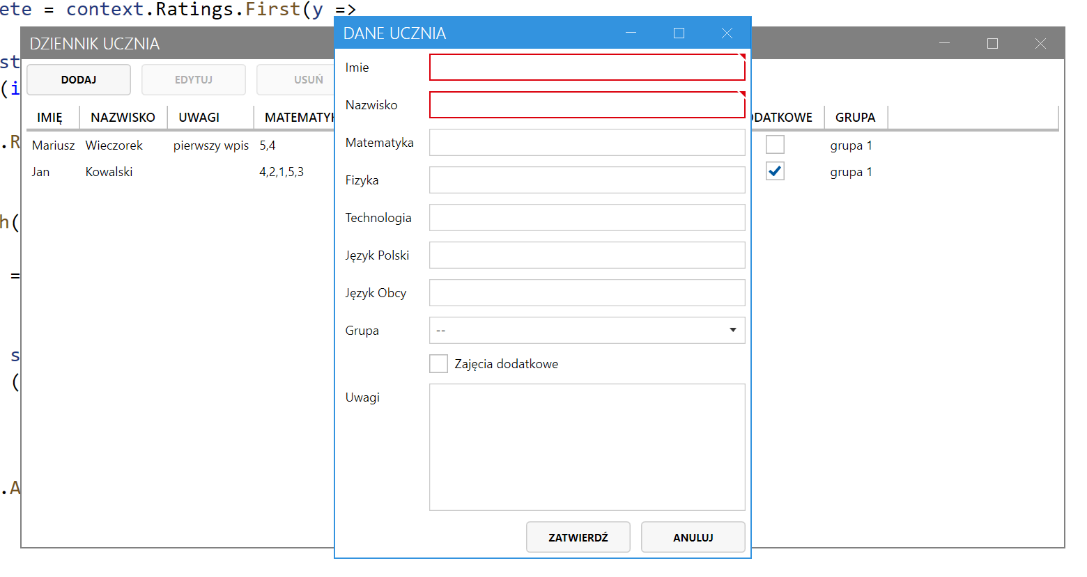

Pole przestaje mieć czerwoną obwódkę dopiero po wyjściu z niego.  
Aby to zmienić

|  |
| --- |
| <Label Grid.Row="1" Content="Imie" Margin="5"/>  <TextBox  Text ="{Binding Student.FirstName,ValidatesOnDataErrors=True,UpdateSourceTrigger=PropertyChanged}"  Grid.Row="1"  Grid.Column="1"  Margin="5"/>  <Label Grid.Row="2" Content="Nazwisko" Margin="5"/>  <TextBox  Text ="{Binding Student.LastName,ValidatesOnDataErrors=True,UpdateSourceTrigger=PropertyChanged}"  Grid.Row="2"  Grid.Column="1"  Margin="5"/> |

Podobna implementacja w GroupWrapper, aby zawalidować combo

|  |
| --- |
| namespace Diary.Models.Wrappers  {  public class GroupWrapper:IDataErrorInfo  {  public int Id { get; set; }  public string Name { get; set; }  public string this[string columnName]  {  get  {  switch (columnName)  {    case nameof(Id):  {  if (Id == 0)  Error = "Pole Grupa jest wymagane !";  else  Error = string.Empty;  }  break;  default:  break;  }  return Error;  }  }  public string Error { get; set; }  }  } |

Zabezpieczenie przed kliknięciem zatwierdź

W GroupWrapper

|  |
| --- |
| public bool IsValid  {  get  {  return string.IsNullOrWhiteSpace(Error);  }  } |

W StudentWrapper

|  |
| --- |
| public bool IsValid  {  get  {  return _isFirstNameValid && _isLastNameValid && Group.IsValid;  }  } |